Руководство для Исполнителя поставщика

Оглавление
1. Главная страница 2
2. Услуги 5
Для просмотра информации по своим услугам Работник может пройти на экран “Услуги” с помощью кнопки “Мои услуги” на главном экране офисного модуля: 5
3. Ежемесячные заявки 13
4. Учет объемов услуг 17
5. Заявления сотрудника поставщика 24
6. Календарь отпусков 28
7. Задачи 30
Делегирование на период отсутствия 32
Справочники 34
Проекты 35
Помощь 37

1. Главная страница
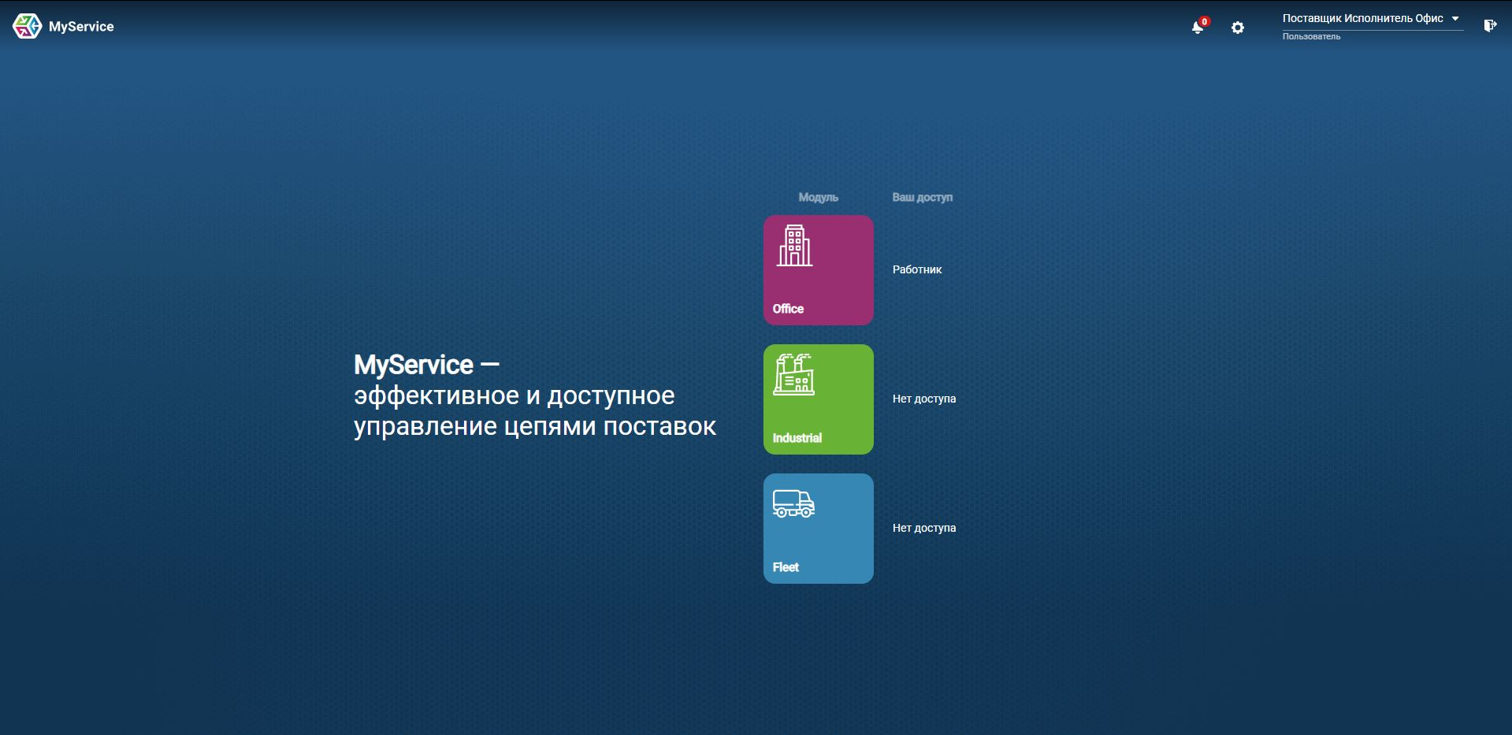
На окне приветствия можно увидеть:
- Уведомления
- Настройки
- Имя, зарегистрированное в системе
- Доступ в модули
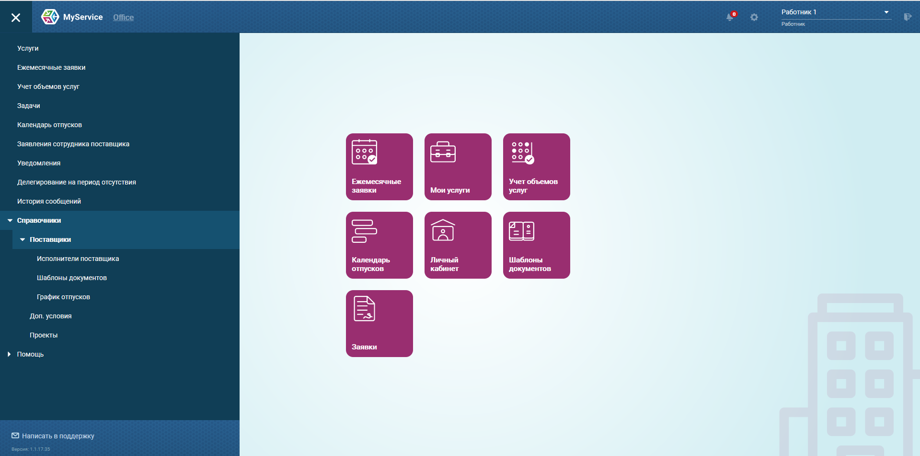
На главном экране Офисного модуля можно увидеть:
- Кнопка - Ежемесячные заявки
- Кнопка - Мои слуги
- Кнопка - Учет объемов услуг
- Кнопка - Календарь отпусков
- Кнопка - Личный кабинет
- Кнопка - Шаблоны документов
- Кнопка - Заявки (Заявления сотрудников поставщика)

Из меню можно перейти на следующие экраны:
- Услуги - Просмотр информации по своим услугам.
- Ежемесячные заявки - Просмотр информации по заявкам за месяц.
- Учет объемов услуг - Внесение, оспаривание объемов предоставленных услуг за выбранный месяц.
- Задачи - Создание Задач в рамках проектов.
- Календарь отпусков - Просмотр перерывов в оказании услуг в формате календаря.
- Заявления сотрудника поставщика - Создание, просмотр заявок на перерывы в оказании услуг.
- Уведомления - просмотр системных уведомлений.
- Делегирование на период отсутствия - передача своей учетной записи доверенному коллеге, который сможет выполнять операции на период отсутствия Пользователя.
- Справочники - Поставщики - Исполнители поставщика - Просмотр своего личного кабинета.
- Справочники - Поставщики - Шаблоны документов - Просмотр документов для ознакомления.
- Справочники - Поставщики - График отпусков - Просмотр планируемых перерывов в оказании услуг в формате календаря.
- Справочники - Доп. условия - Просмотр доп. условий, которые будут указаны в услугах.
- Справочники - Проекты - Просмотр информации по Проектам.
- Помощь - Политика конфиденциальности - Просмотр документа “Политика конфиденциальности ООО “ИЭЛДЖИ””.
- Помощь - Обращения - Просмотр и взаимодействия по своим обращениям в тех. поддержку.
- Помощь - Параметры - Настройки экранов.
- Помощь - Сменить пароль - Редактирование текущего пароля для учетной записи.
- Написать в поддержку - Создание обращения в техническую поддержку.

2. Услуги

Для просмотра информации по своим услугам Работник может пройти на экран “Услуги” с помощью кнопки “Мои услуги” на главном экране офисного модуля:

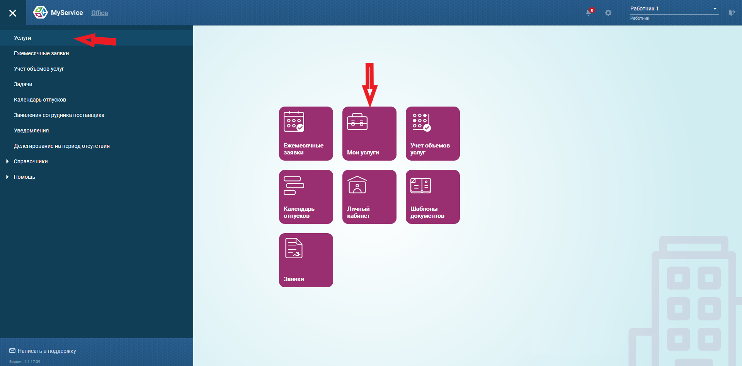
Работнику доступны к просмотру только те услуги, где он указан исполнителем поставщика без коммерческой информации.

На экране “Услуги” можно:
- Запросить заказчика связаться
- Перейти на экран учета услуг по соответствующей кнопке (если строка с услугой не выделена, то переход на общий экран учета объемов услуг, если строка с услугой выделена, то экран открывает объемы по выделенной услуге)
- Просмотреть информацию в окне услуги
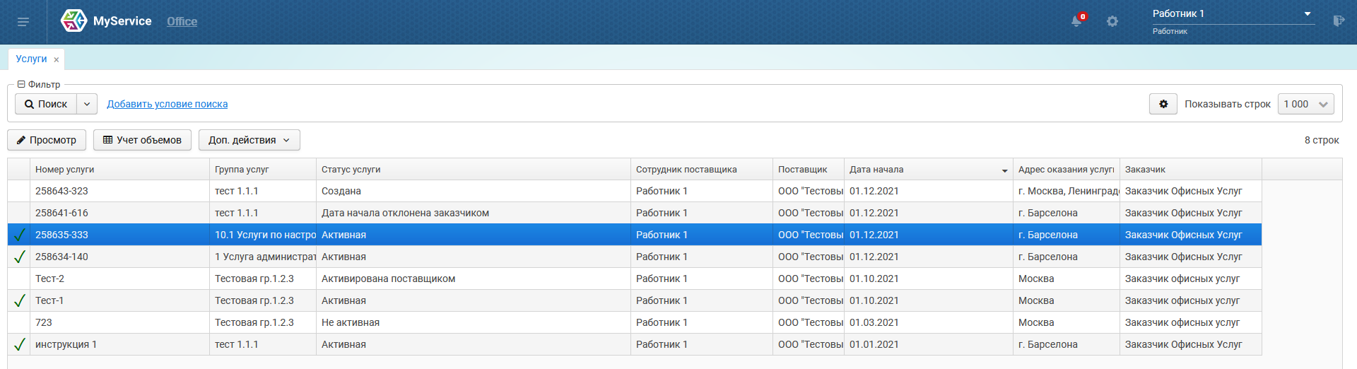

Статусы услуг:
- Активная - Услуга активна и ведется учет
- Создана - Поставщику следует активировать услугу
- Активирована поставщиком - Заказчику следует принять или отклонить дату начала услуги
- Дата начала отклонена заказчиком - Поставщику следует предложить новую дату начала услуги
- Не активная - Услуга неактивна и учет не ведется

Вкладки на экране редактирования услуги:
- Основные сведения:
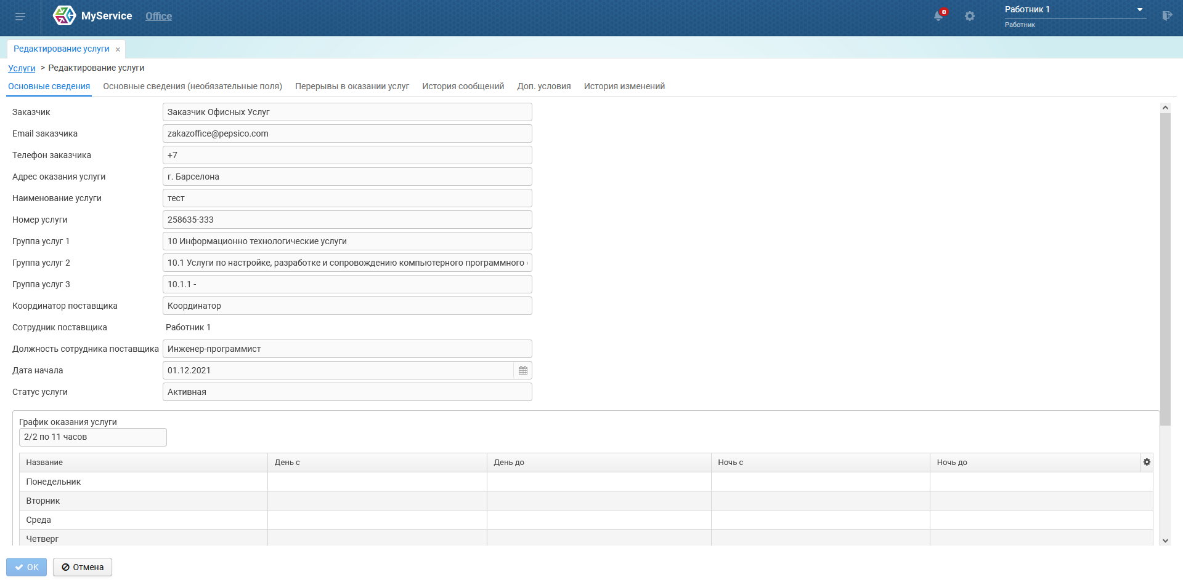
Услуга не редактируется.

- Основные сведения (необязательные поля):
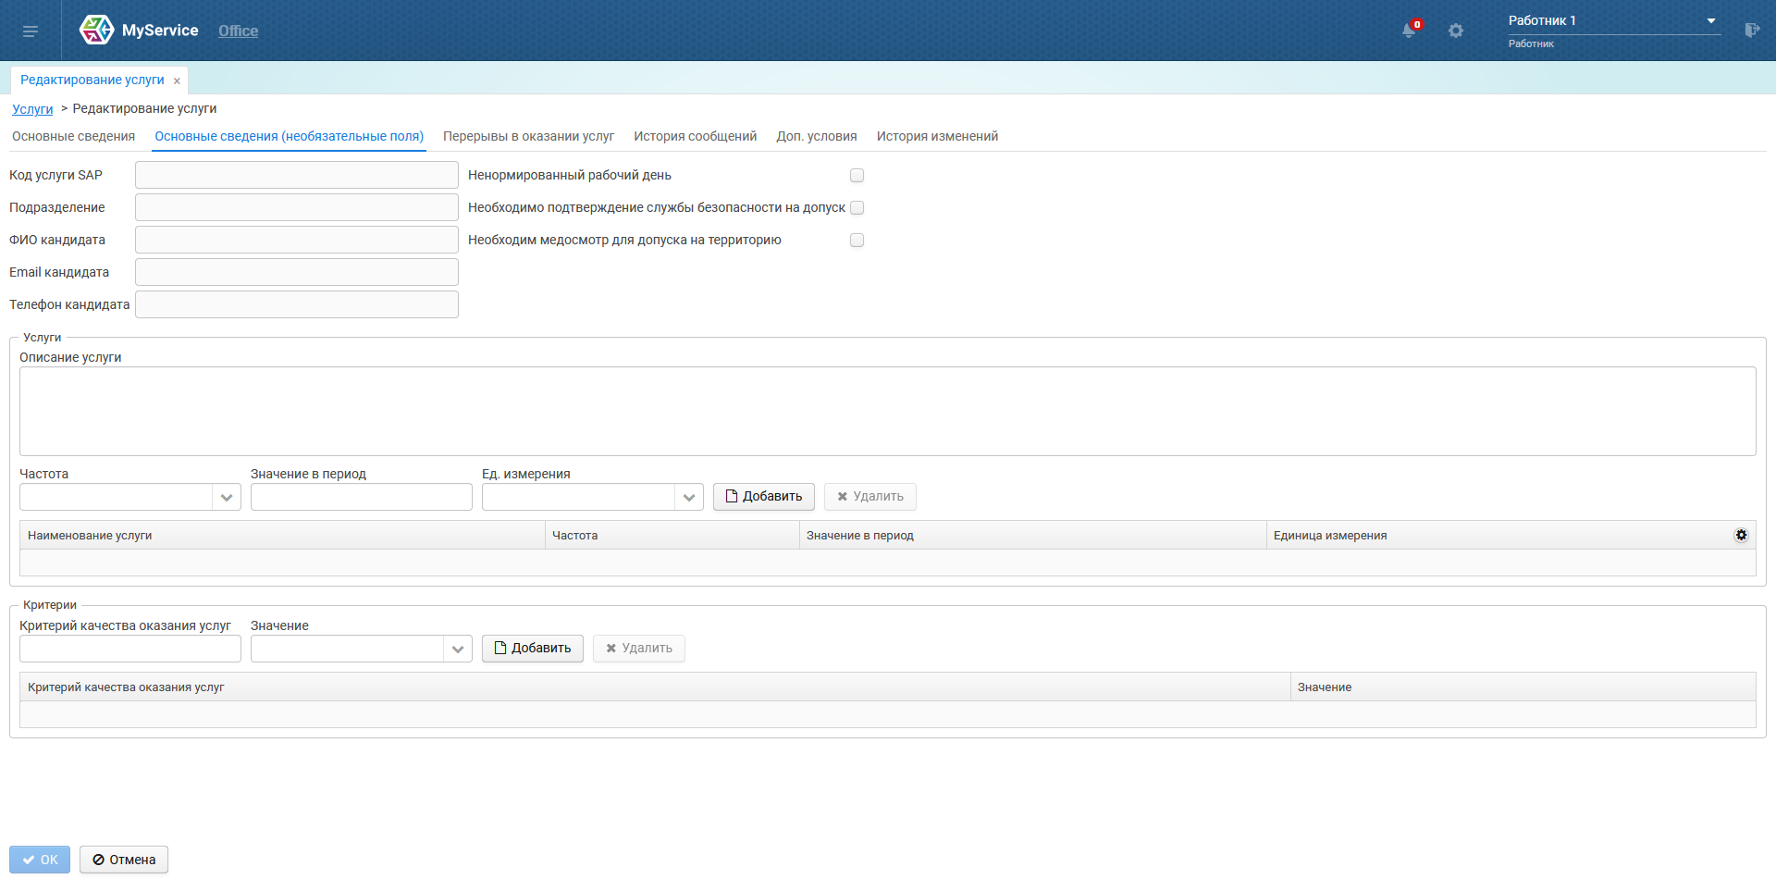
Услуга не редактируется

- Перерывы в оказании услуг:
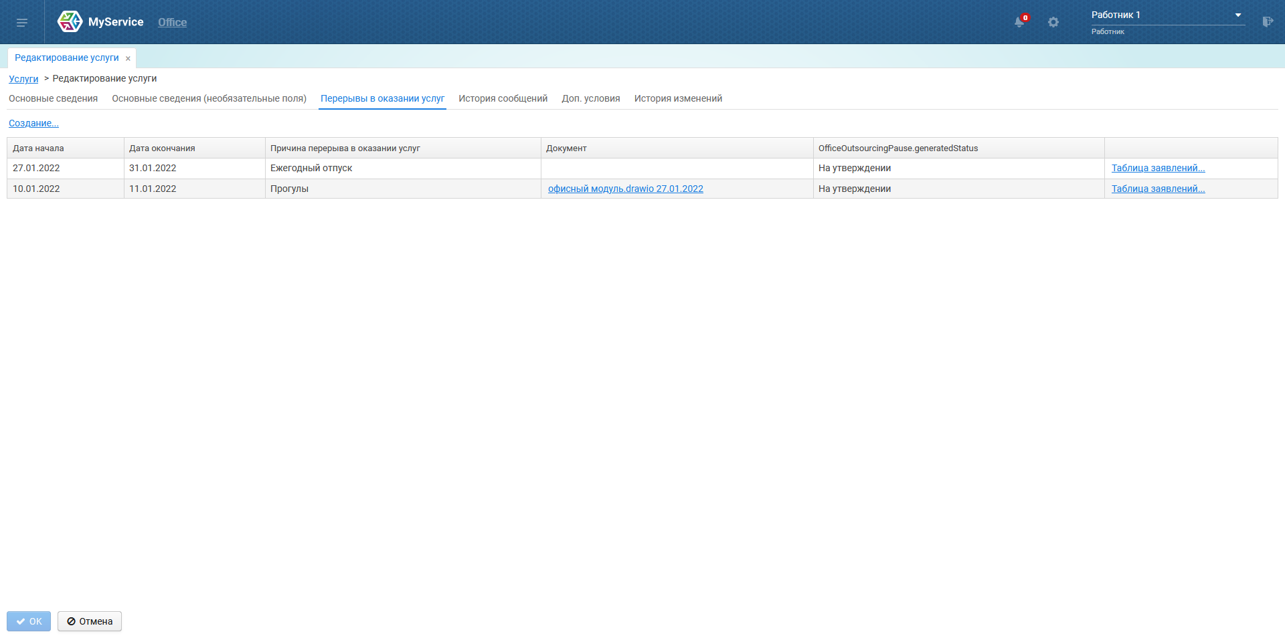
Отображаются заявления Исполнителя поставщика, прикрепленного к данной услуге. Можно создать заявление или перейти на экран заявлений для согласования перерыва по кнопке “Таблица заявлений”. Отобразятся только заявления, привязанные к данной услуге.

- История сообщений:
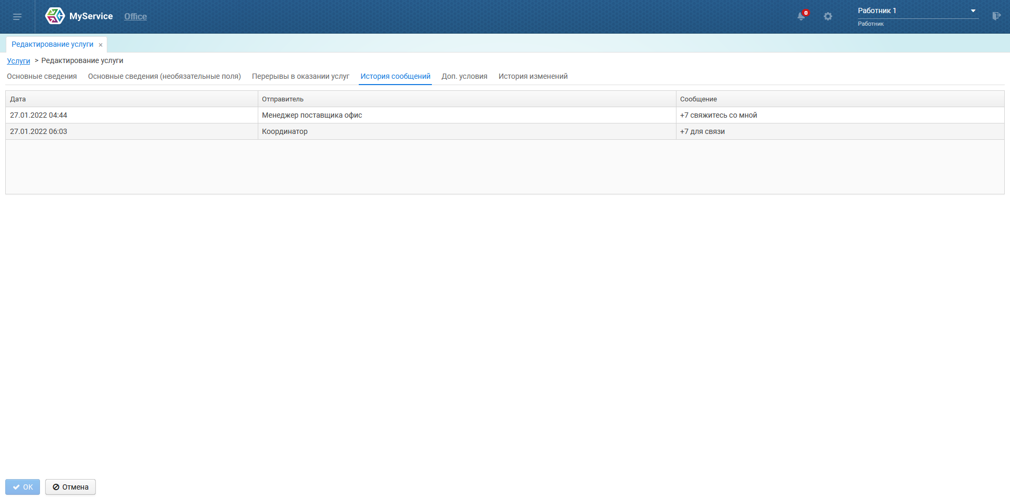
Отображается история сообщений от Менеджера, Координатора и/или Исполнителя поставщика, созданных по кнопке на экране услуг “Связаться с заказчиком”.

- Доп. условия:
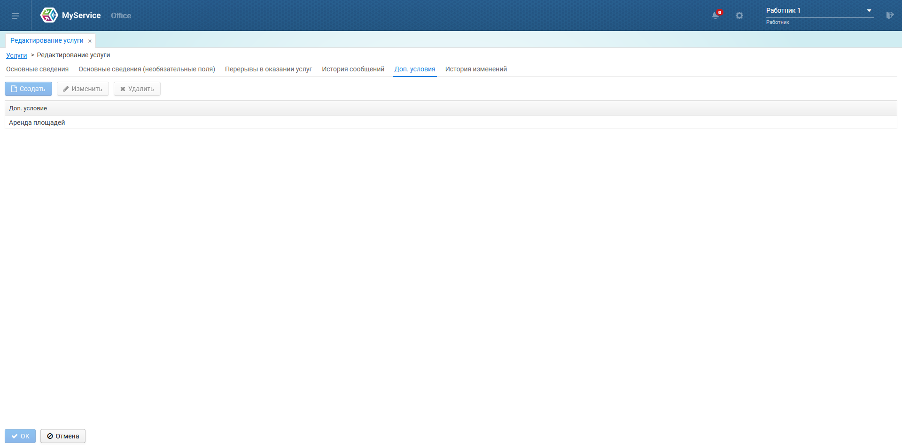
Услуга не редактируется.

- История изменений:
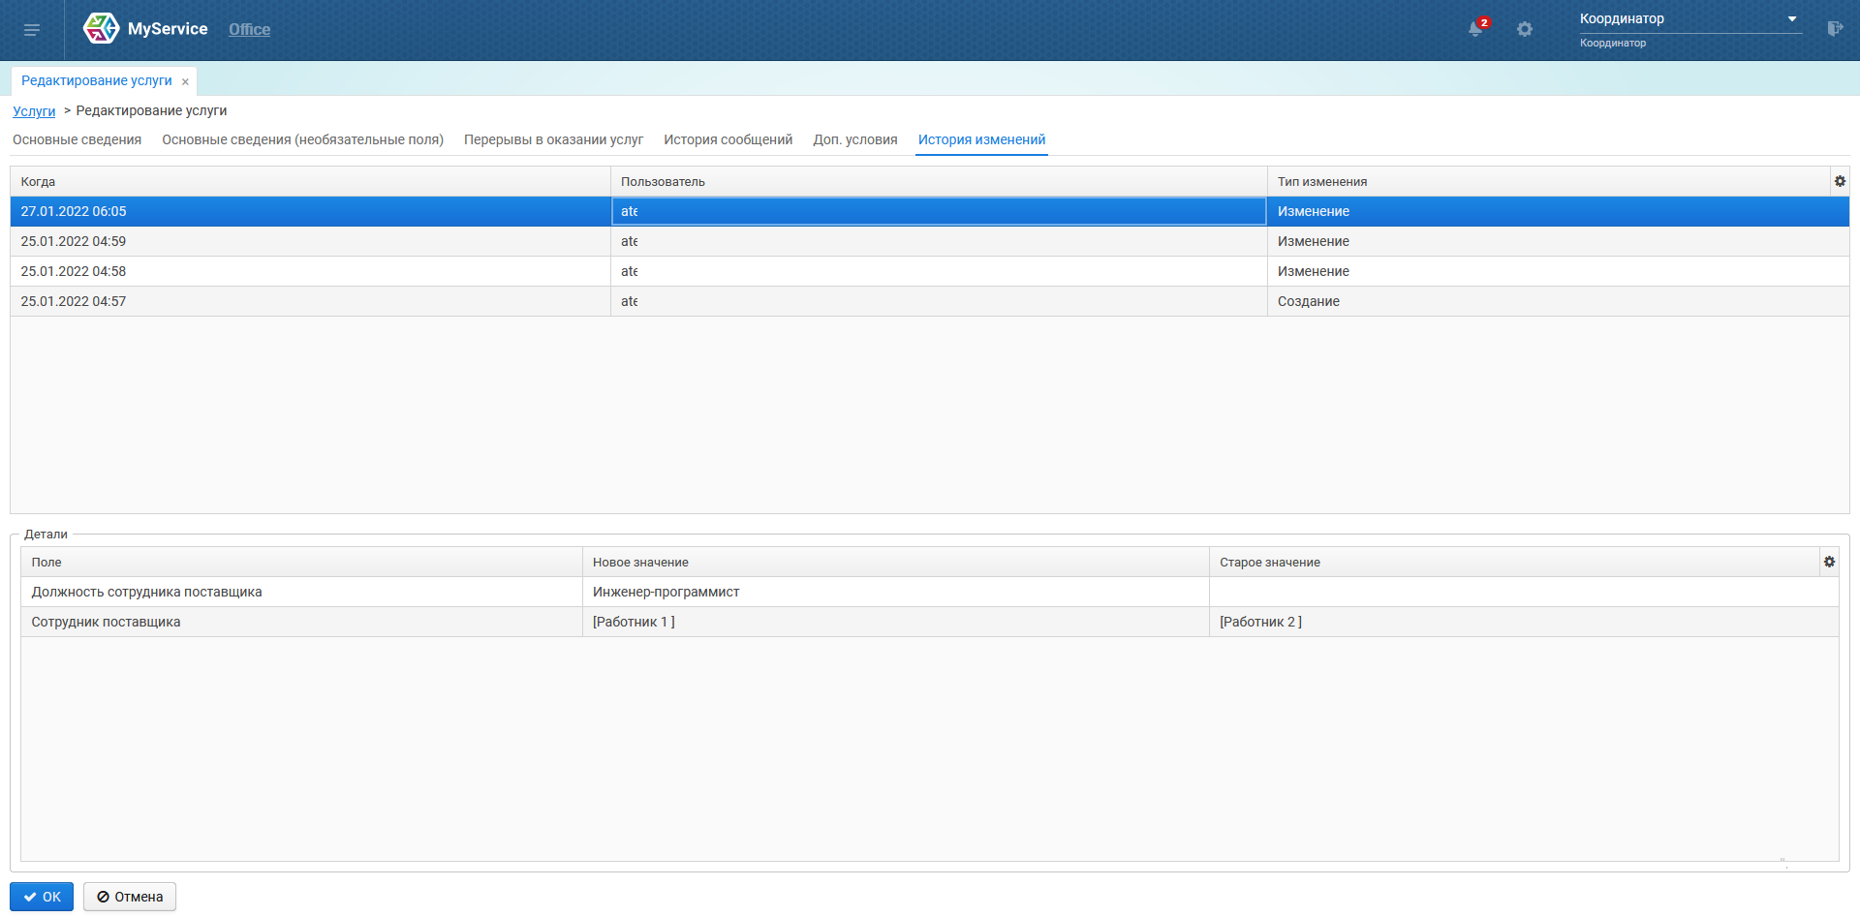
Отображаются изменения в услуге с детализацией.

3. Ежемесячные заявки
Для учета объемов услуг каждый месяц на активной услуге должна быть создана Ежемесячная заявка, если на услуге нет длительного перерыва/перерывов, перекрывающих все дни месяца.
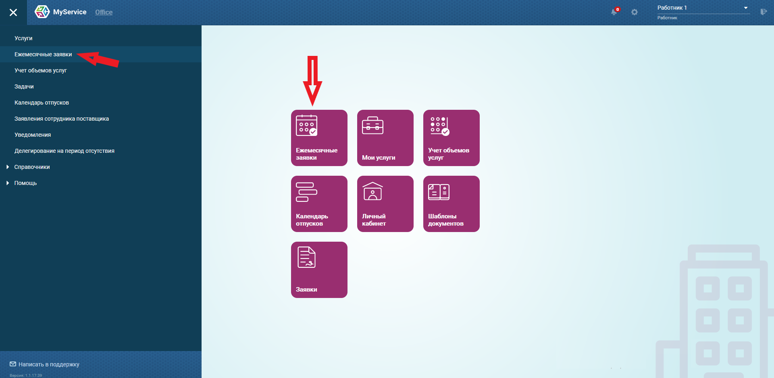
Исполнитель поставщика видит Ежемесячные заявки в рамках активных услуг, где он указан сотрудником.

На странице Ежемесячных заявок можно воспользоваться фильтром по номеру услуги, интересующим месяцем, неподтвержденным объемам и стоимости, добавить прочие условия поиска:
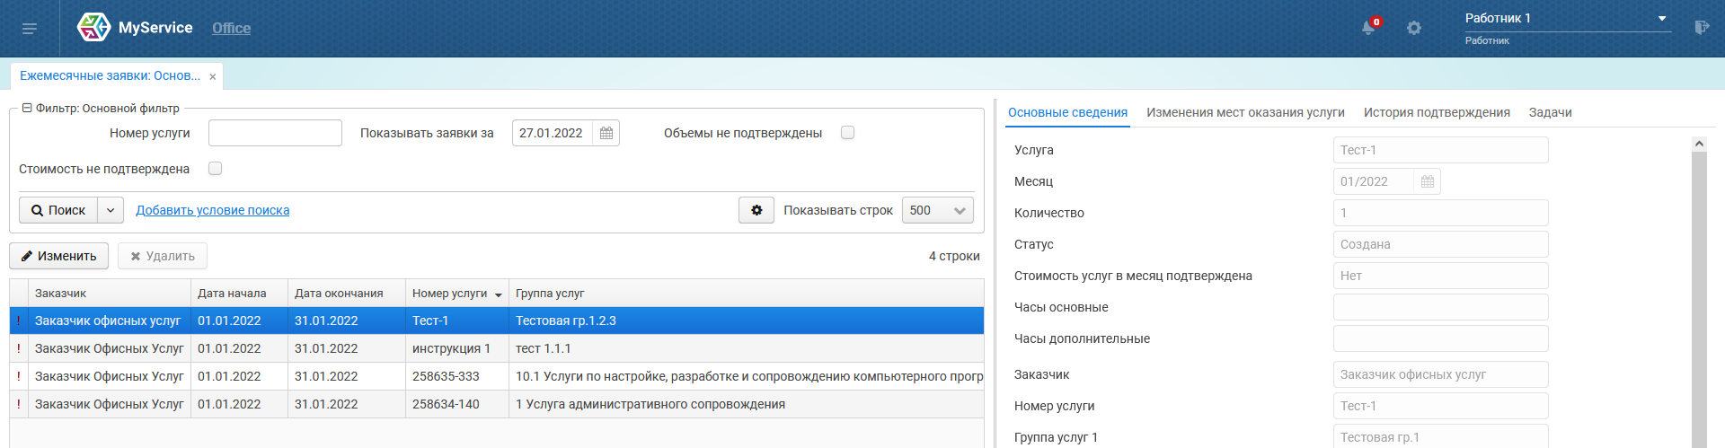

Исполнитель может только просматривать заявки без коммерческих данных.

Цветовое обозначение Ежемесячных заявок:
стоимость и объемы не подтверждены, отчетный период прошел
стоимость и объемы подтверждены
стоимость и объемы не подтверждены, отчетный период еще не прошел

Вкладки в ежемесячной заявке:
- Основные сведения:
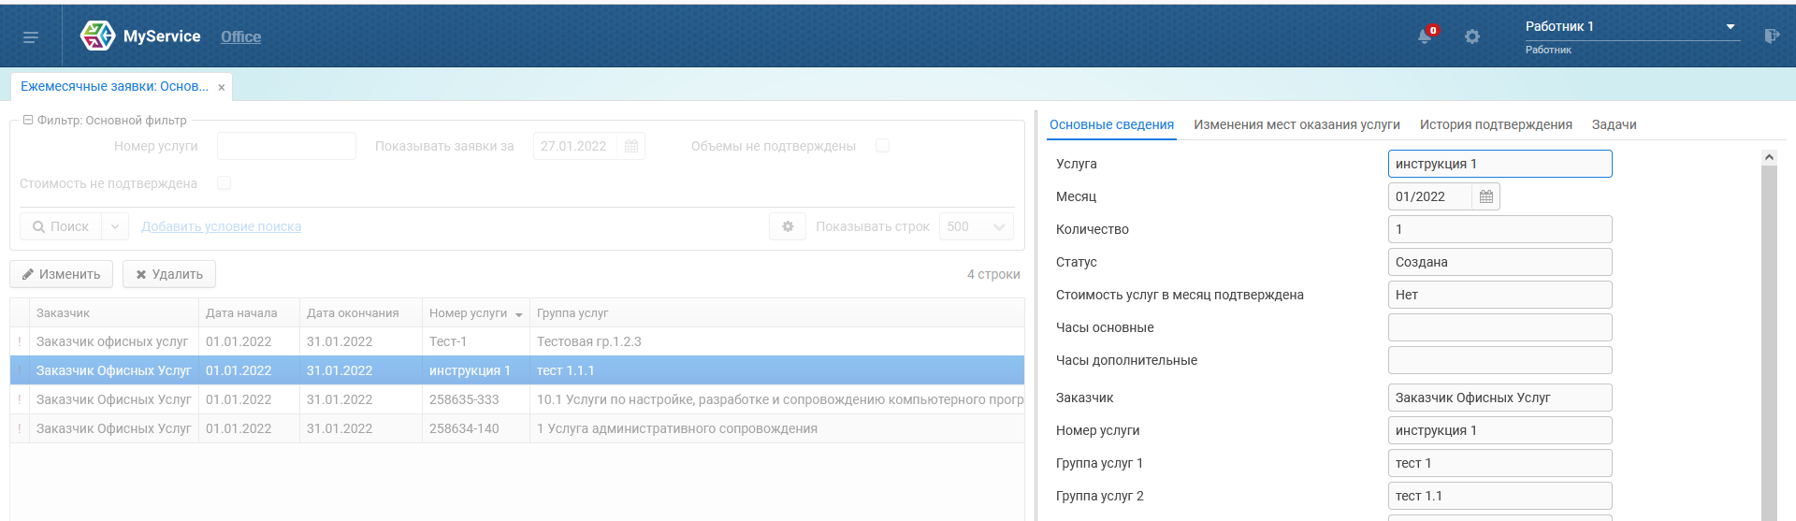

- Изменения мест оказания услуг:
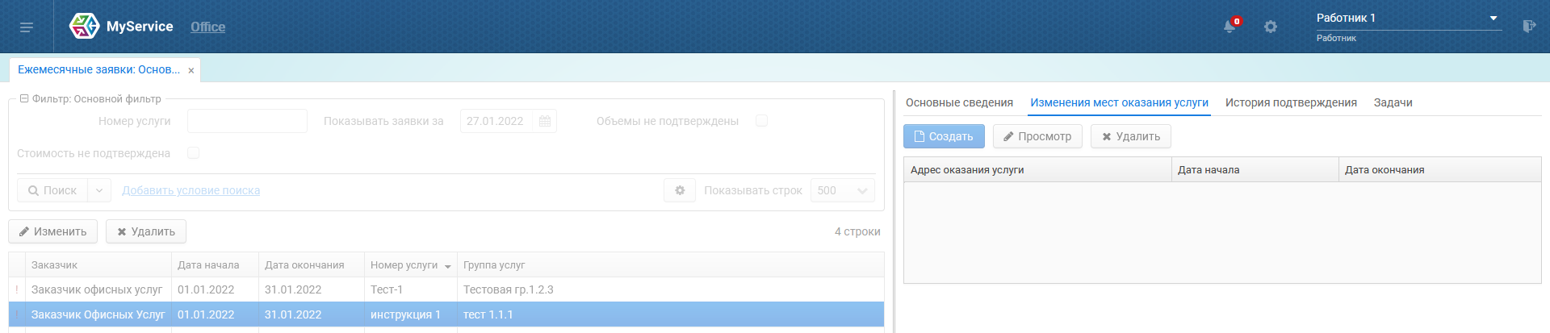
Просмотр изменения адреса оказание услуги, если в указанном периоде они менялись.

- История подтверждения:
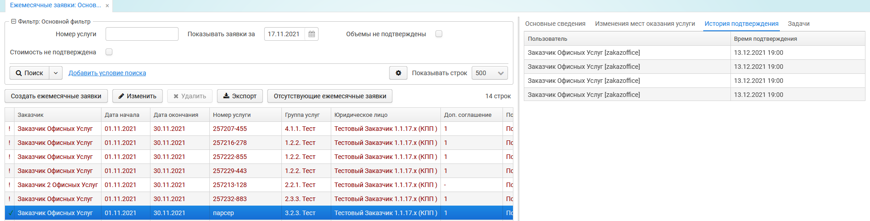
- Задачи:
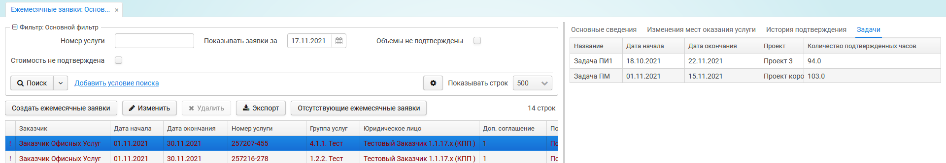
Информация по подтвержденным объемам в задачах.

4. Учет объемов услуг
Для согласования и контроля предоставленных поставщиком объемов услуг за месяц необходимо воспользоваться экраном “Учет объемов услуг”:
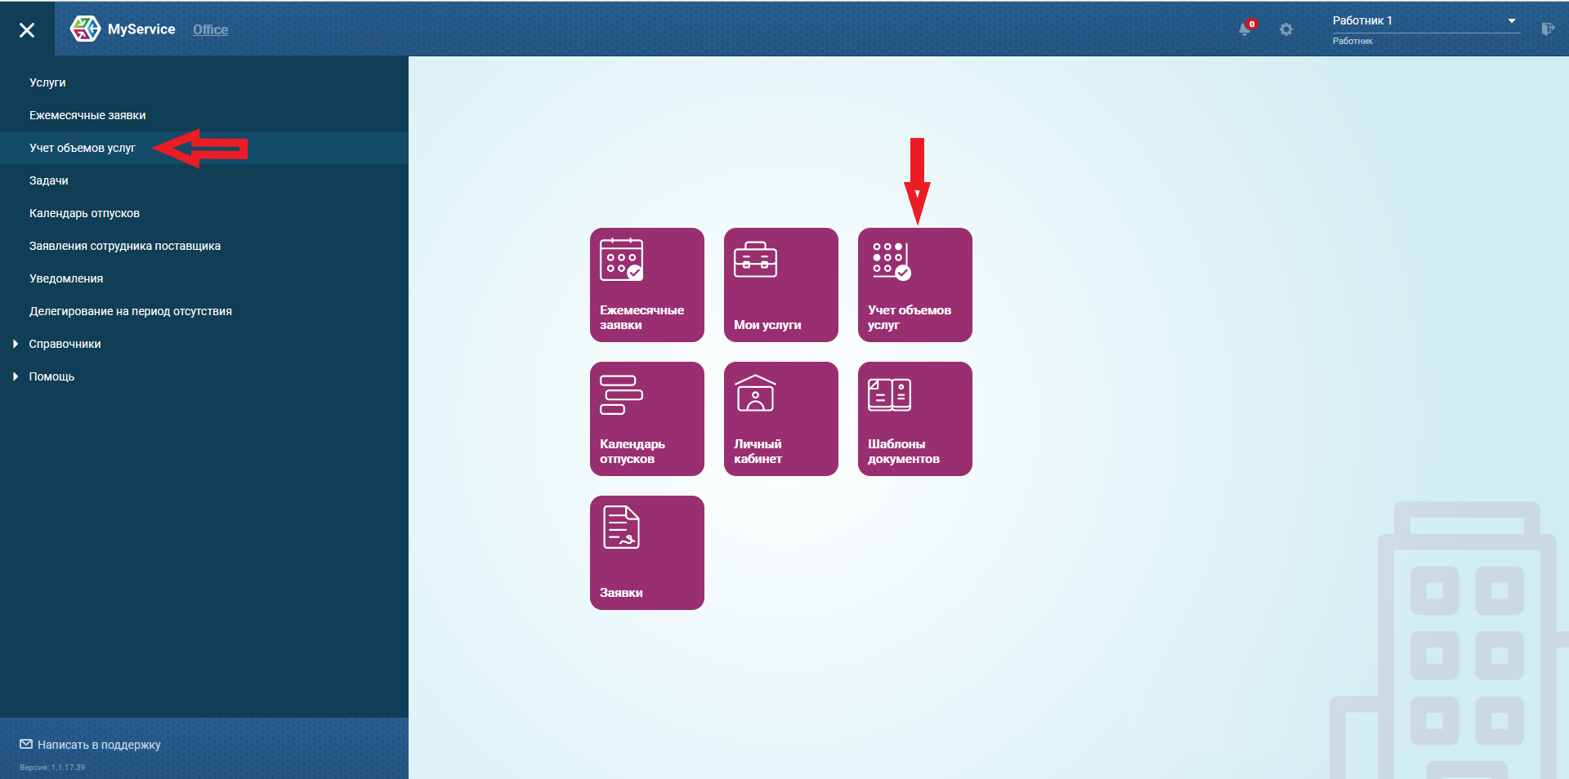

Для отображения объемов своих услуг на экране учета объемов необходимо убедиться, что выбран договор и отчетный период:
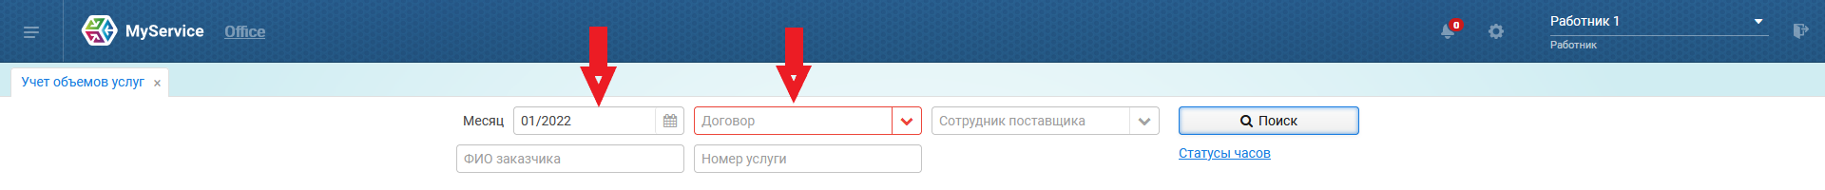
Для отображения данных после выбора договора и месяца обязательно необходимо нажать на кнопку “Поиск”.

Для внесения объемов за выбранный период необходимо нажать на функцию “Редактировать” или выбрать строку двойным кликом по ячейке дней:
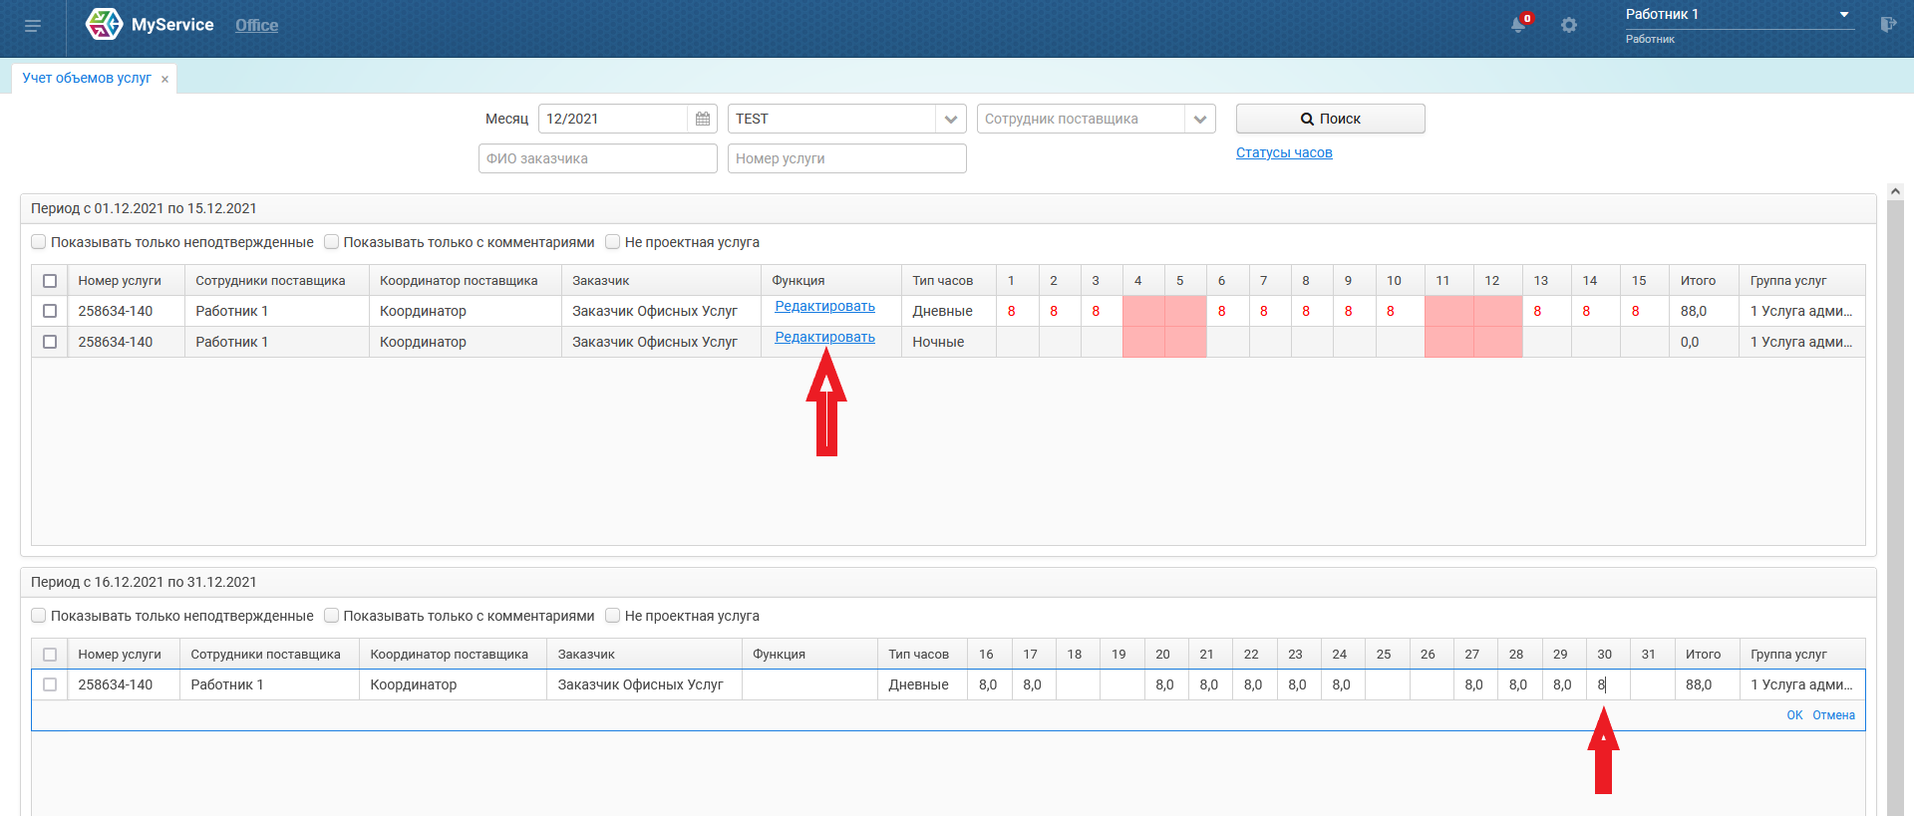
Поставщик вносит объемы за отчетный период по услугам и/или проектам и задачам. Заказчик должен их подтвердить или оспорить. Поставщик также может оспорить объемы в ответ.
Цветовая индикация объемов:
8 - объемы не подтверждены, необходимо подтверждение или оспаривание.
8 - объемы подтверждены, дальнейших действий не требуется, если Поставщик не будет в дальнейшем их оспаривать.
8 - часы находятся на оспаривании, можно ознакомиться с протоколом разногласия. Необходимо нажать на ячейку и : а) подтвердить или оспорить (если комментарий оставлен стороной поставщика); б) дождаться ответа поставщика или удалить комментарий (если комментарий оставлен стороной заказчика).

Чтобы оспорить внесенные объемы, нужно клинкнуть по ячейке с оспариваемыми часами, внести новое значение часов и комментарий, нажать на “ОК” для сохранения комментария. Число окрасится в желтый цвет:
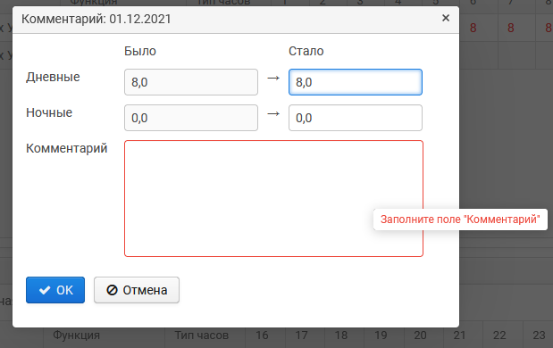

Для удаления собственного комментария нужно нажать на желтое число в ячейке с внесенным комментарием и нажать “Удалить”. Число окрасится в красный. Комментарии других пользователей удалять нельзя:
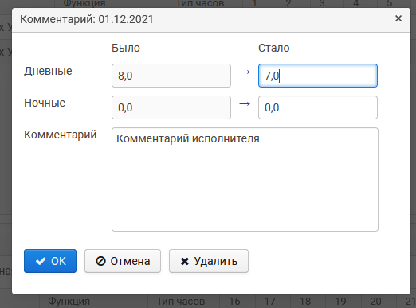
Если комментарий внесен противоположной стороной (Заказчик - Поставщик), необходимо “Принять”. Число окрасится в зеленый:
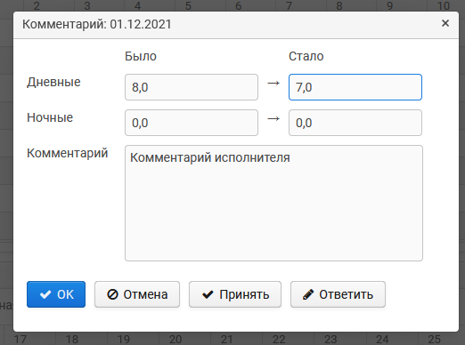
Или “Ответить” и внести новый комментарий. Число останется желтым до тех пор, пока его не подтвердит одна из сторон:
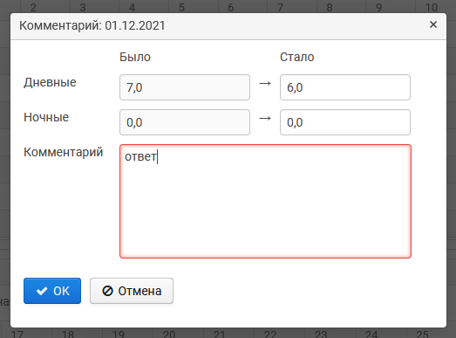
Если в выбранном периоде есть оспаривание объемов, в поле “Функция” можно ознакомиться с Протоколом разногласий:
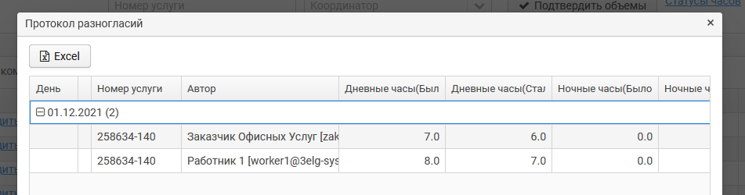

Начиная с версии программы 1.1.17.хх, договоры делятся на 2 типа - с проектами и без проектов.

Если услуги не требую отчета по проектам и задачам, они привязываются к стандартному договору и отображаются без проектов. Подтверждать объемы по таким услугам необходимо в стандартном порядке.

Если услуги требуют отчета по проектам и задачам, они привязываются к соответствующему договору и отображаются на экране с указанием Проектов и Задач. Заказчик не может подтвердить объемы по услуге, на которой есть привязанные Проекты и Задачи, до того, как объемы подтвердит ответственный за этот проект Проектный менеджер:
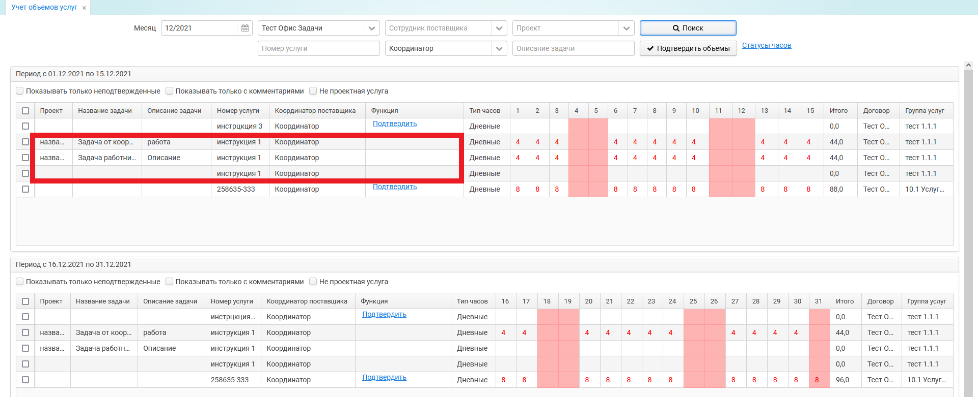

5. Заявления сотрудника поставщика

Исполнитель может подать на согласование Заявление. Ознакомиться с заявлениями можно на экране “Заявления сотрудника поставщика” (кнопка “Заявки”):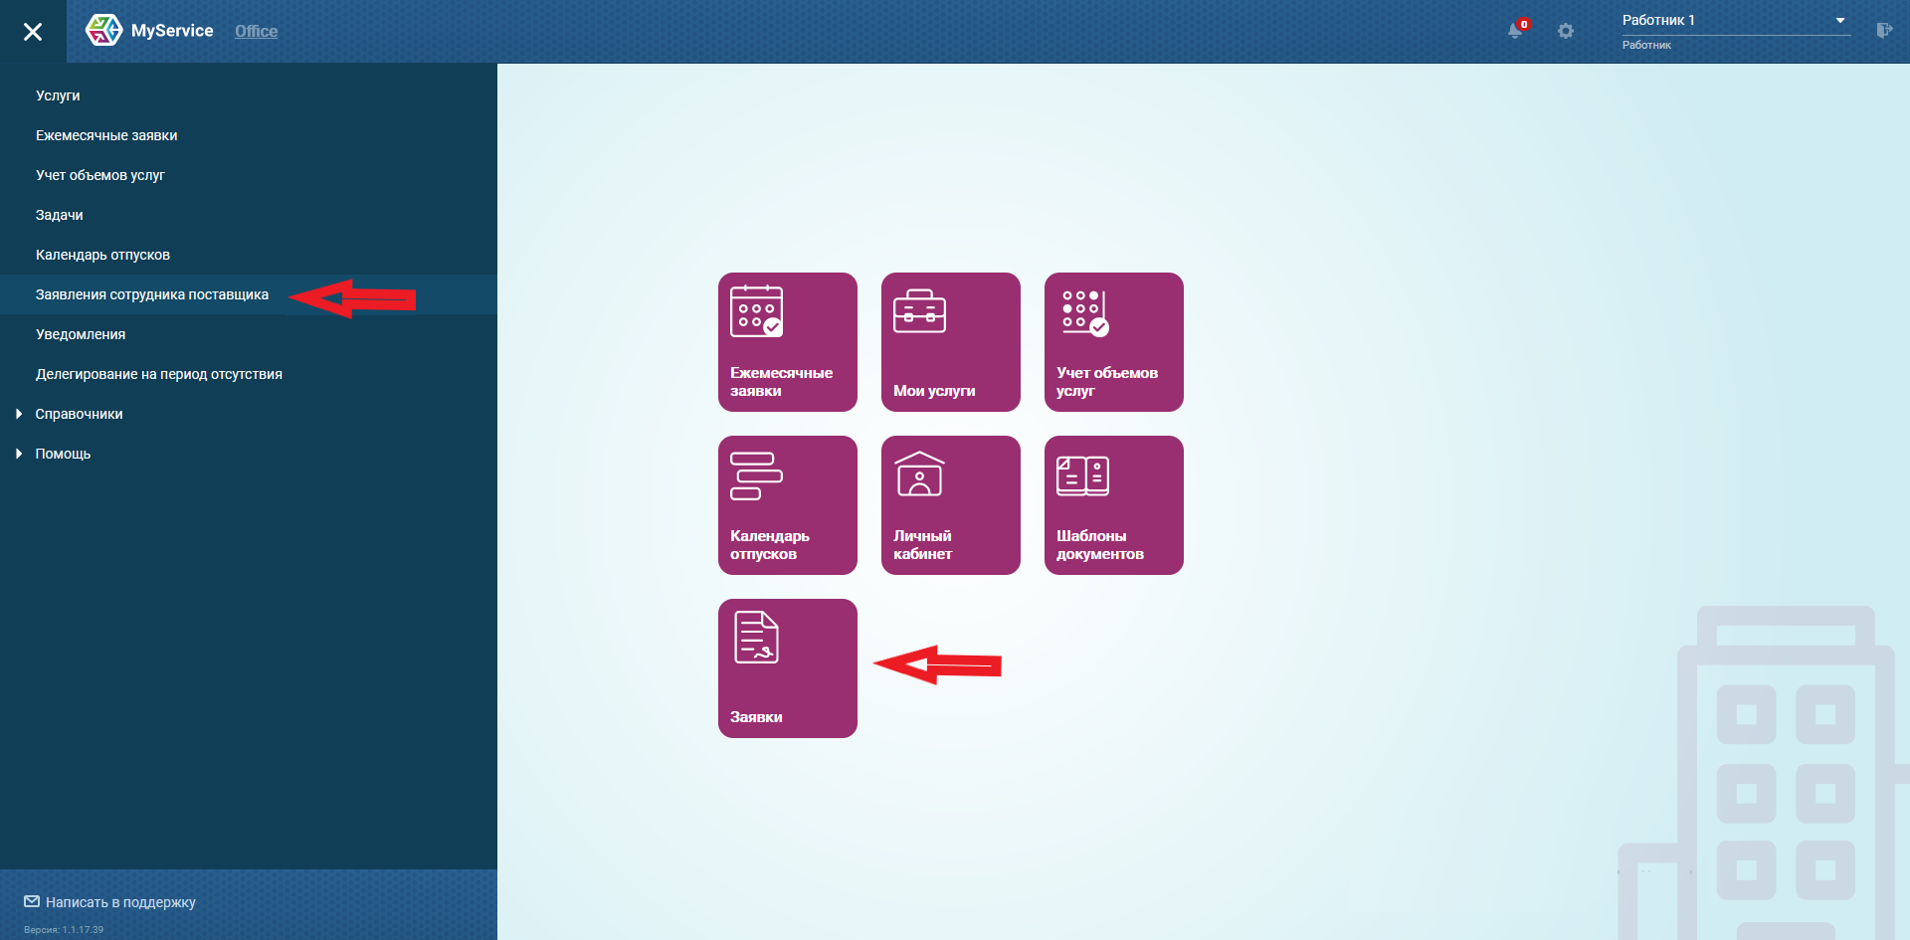

На экране “Заявления сотрудника поставщика” можно воспользоваться фильтрами по статусу, либо добавить условия поиска.
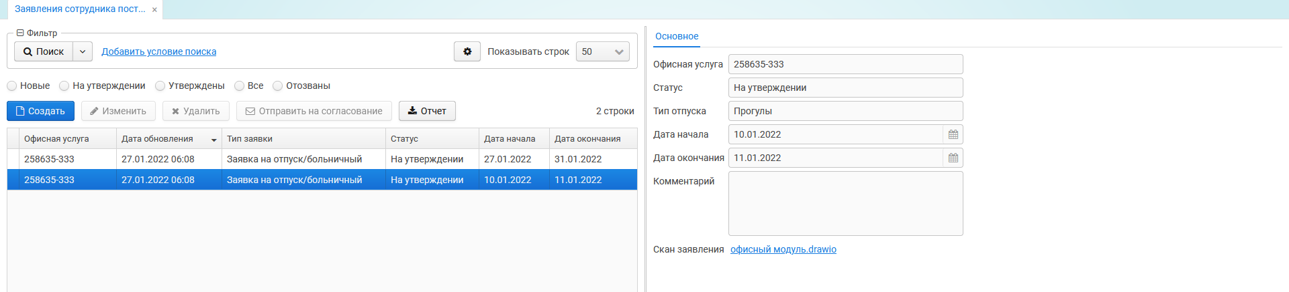
Создание заявления:
- Выбор услуги
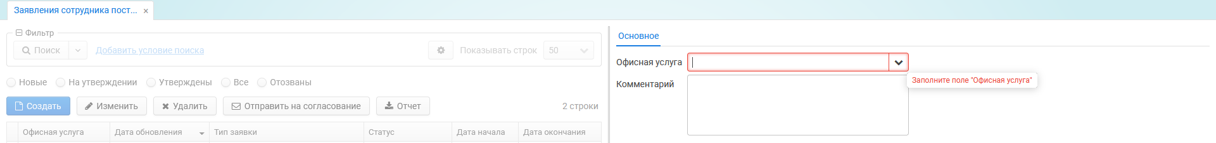
- Выбор типа отпуска (список прокручивается колесом мыши)
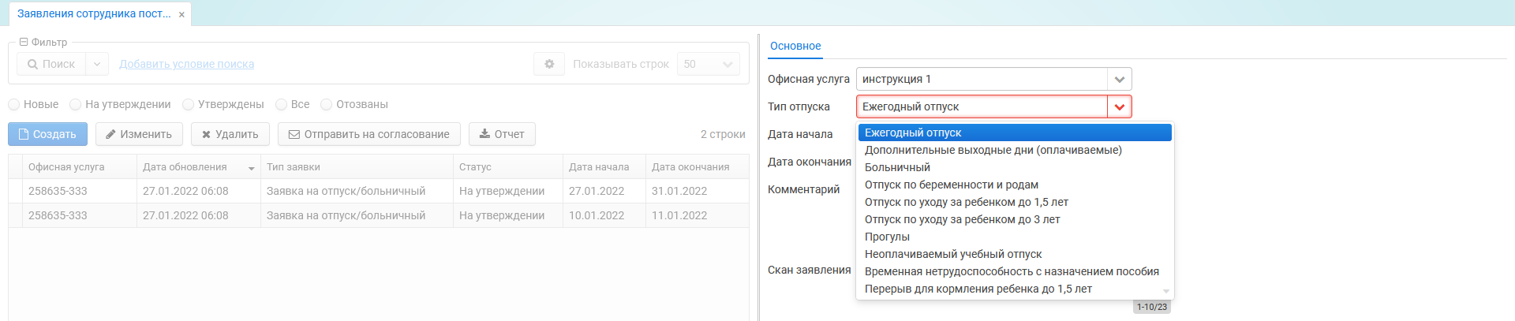
- Дата начала
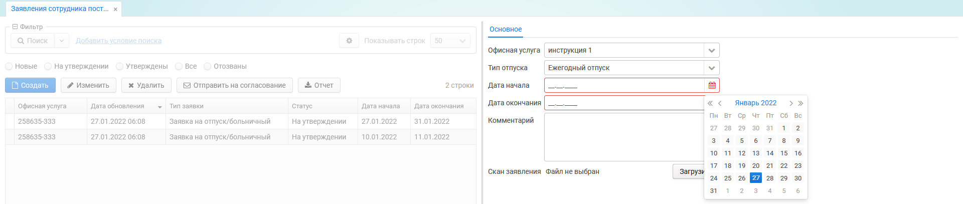
- Дата окончания (не может быть раньше Даты начала)
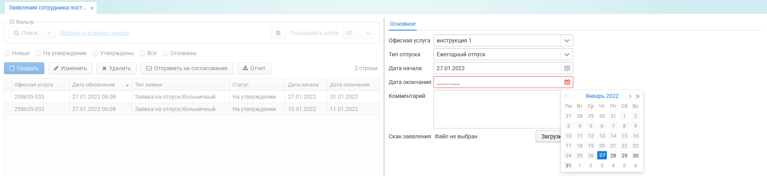
- Загрузить при необходимости скан заявления
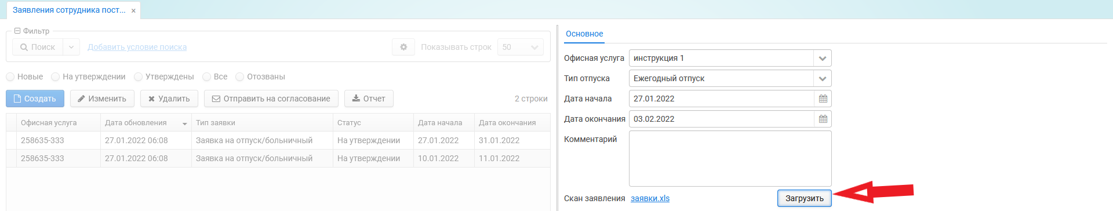
- После заполнения всех необходимых полей нажать на “Отправить на согласование”
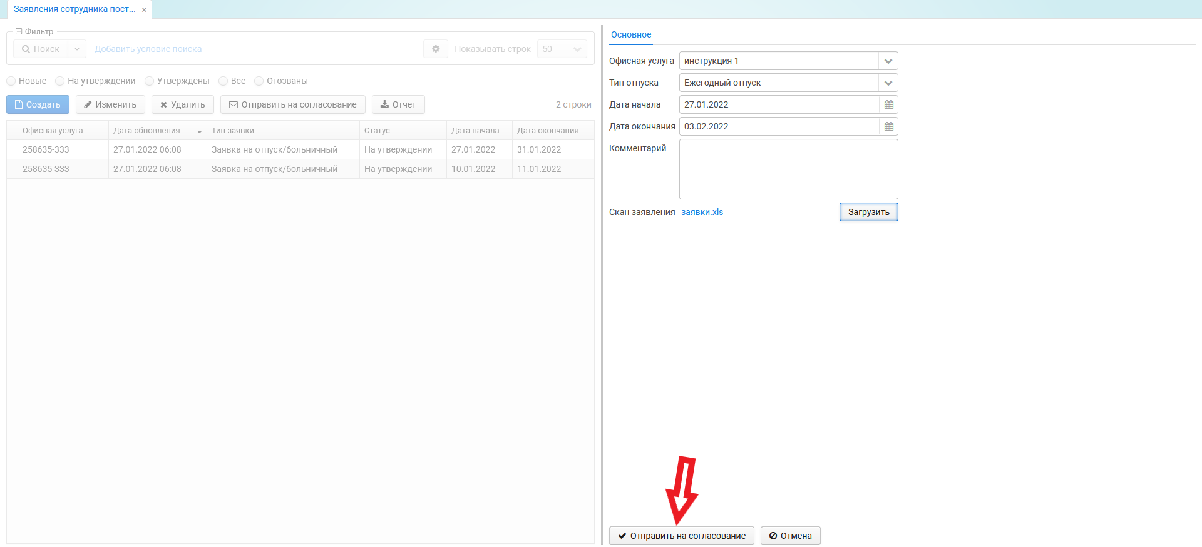
Статусы заявлений:
На утверждении - проходит цепочку согласований у Заказчика и Менеджера поставщика.
Подтверждено - прошло все согласования. Даты отпуска отмечены в таблице учета объемов услуг
Отклонено - не прошло согласование.

6. Календарь отпусков
Просмотр статусов Заявлений исполнителя поставщика (перерывов в оказании услуг) возможно через форму Календаря отпусков:
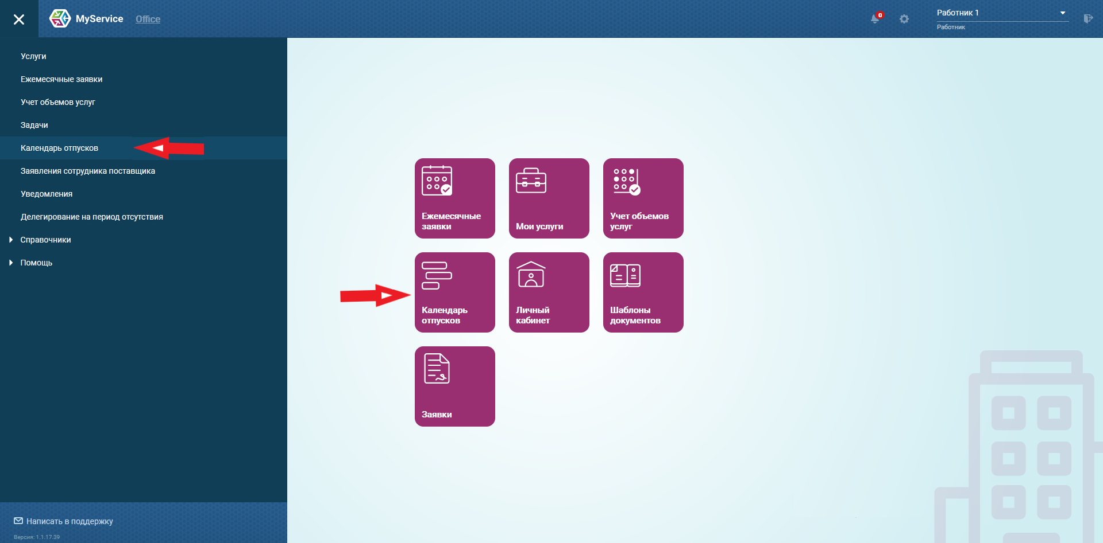
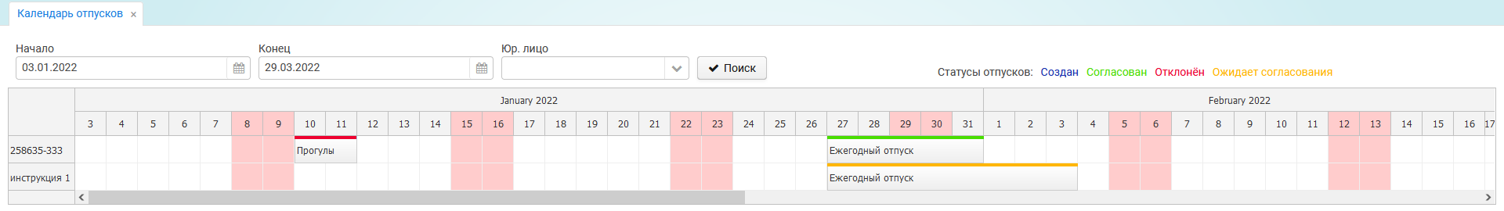
Календарь можно регулировать по периоду Начало - Конец, а так же Юр.лицу, для обновления страницы необходимо нажать на кнопку “Поиск”.
Нажав на строку перерыва в оказании услуг, можно просмотреть информацию по нему.
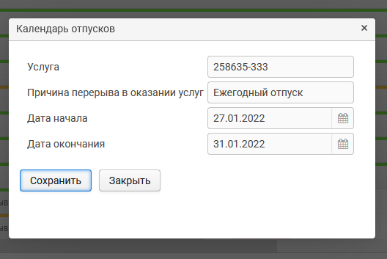

7. Задачи
Если есть потребность вести учет предоставленных объемов услуг по Проектам Компании-заказчика, необходимо создать Задачу, прикрепленную к Услуге поставщика в рамках активного Проекта заказчика.
На экран Задач можно перейти через меню: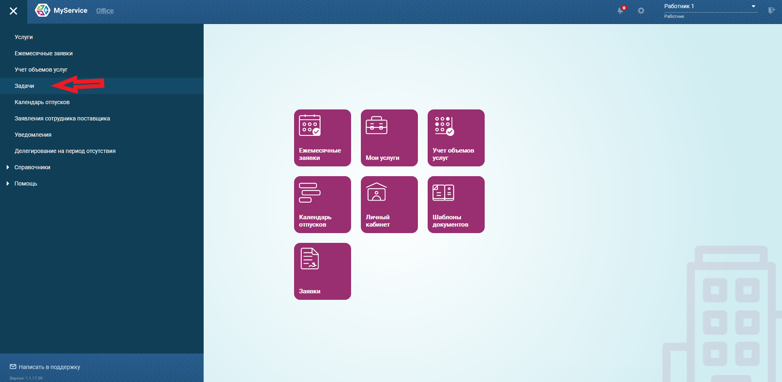

Исполнитель видит только те Задачи, которые прикреплены к его услугам.
На экране “Задачи” можно воспользоваться фильтром по месяцу действия Задач, создать или изменить доступные Задачи:
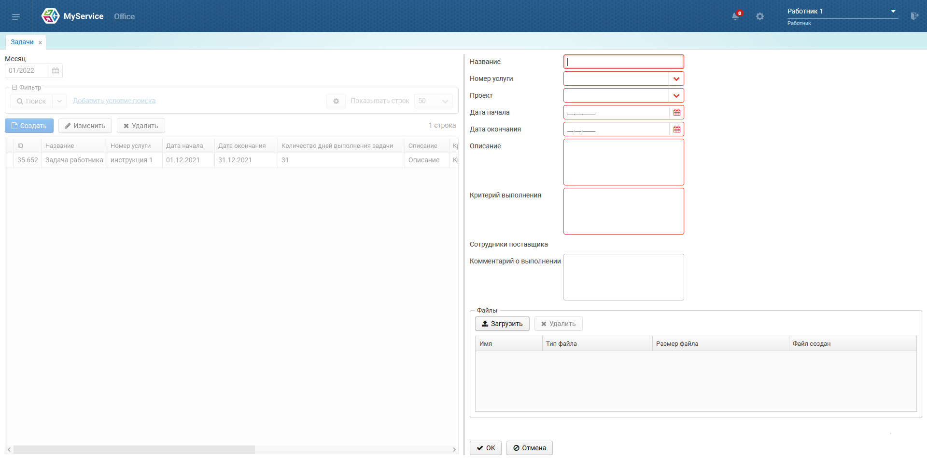
Обязательные поля:
- Название, Описание, Критерий выполнения - свободный ввод символов
- Номер услуги - выпадающее меню с доступными Пользователю услугами
- Проект - выпадающее меню с доступными Пользователю активными Проектами
- Дата начала и Дата окончания не могут выходить за рамки действия выбранного Проекта
Созданные задачи также будут отражаться на экране “Учет объемов услуг” в период действия Задачи для дальнейшей отчетности.

Делегирование на период отсутствия
При необходимости Пользователь может делегировать доступ другому сотруднику своей компании на период отсутствия:
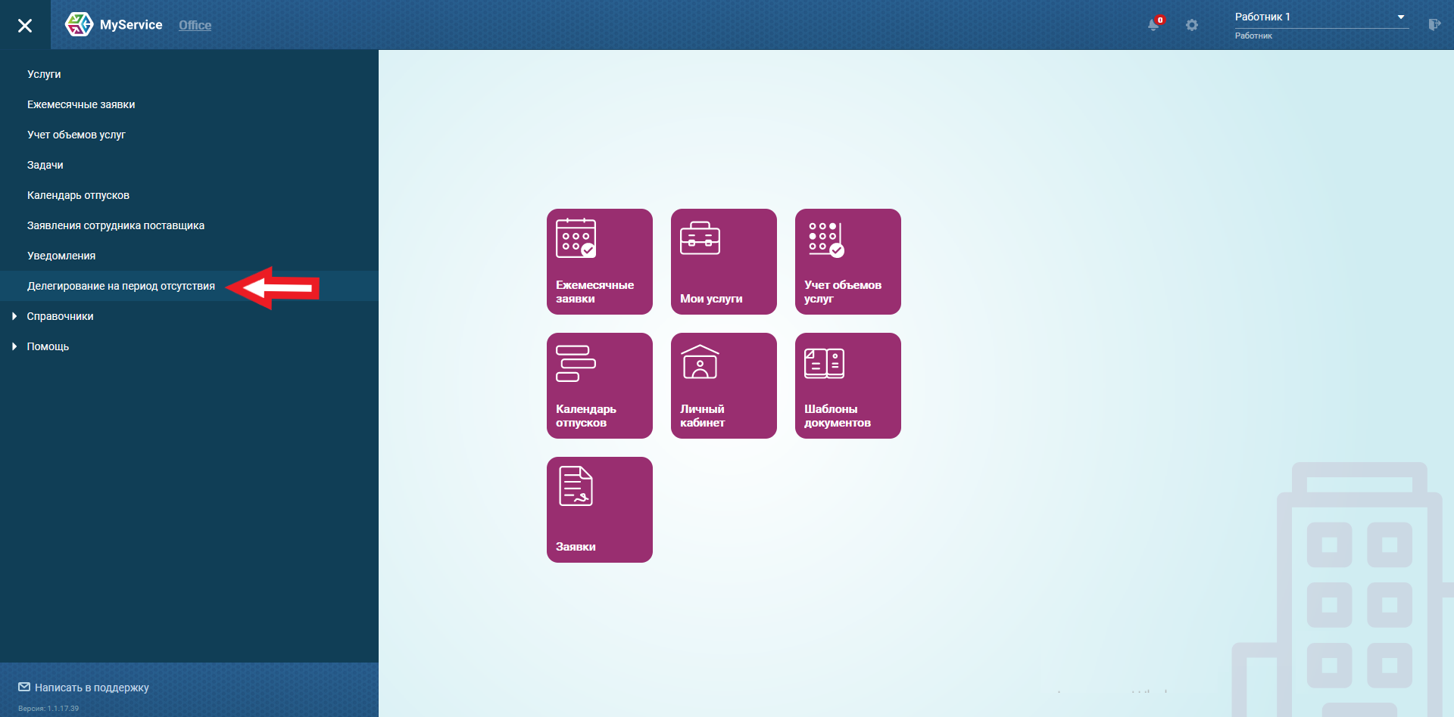

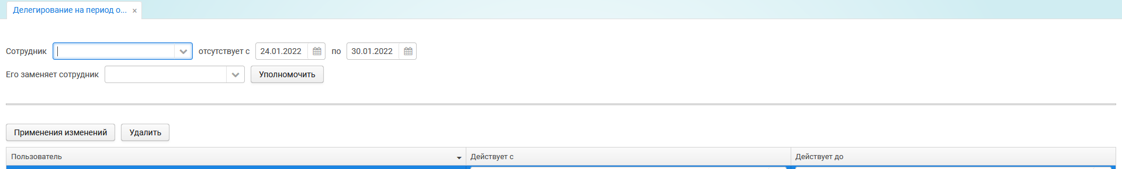
Правила делегирования:
Работник может назначить заместителем либо другого Пользователя с ролью Работник, либо любого Пользователя с ролью Координатор или Менеджер поставщика.

Уже созданную запись можно отредактировать и применить изменения, либо удалить запись.

Справочники

Проекты
Для создания Задач в рамках Проектов необходимо ознакомиться с экраном “Проекты”, который доступен по пути: Меню - Справочники - Проекты:
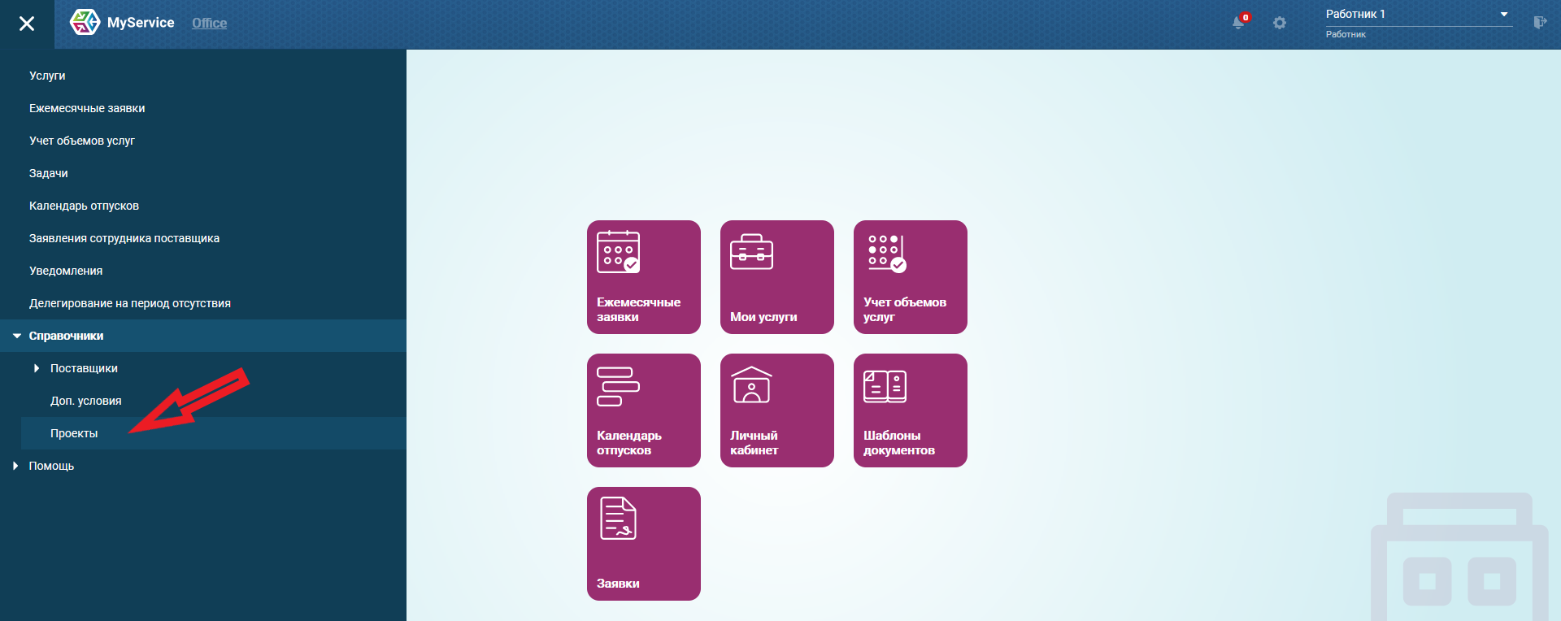
Исполнитель поставщика видит все Проекты, связанные с его Компанией-поставщиком и Компанией-заказчиком активными договорами.

На экране “Проекты” можно:
- по необходимости воспользоваться фильтром, добавив интересующие условия поиска
- просматривать без возможности редактирования проекты
- экспортировать один выделенный, либо все отображаемые на экране проекты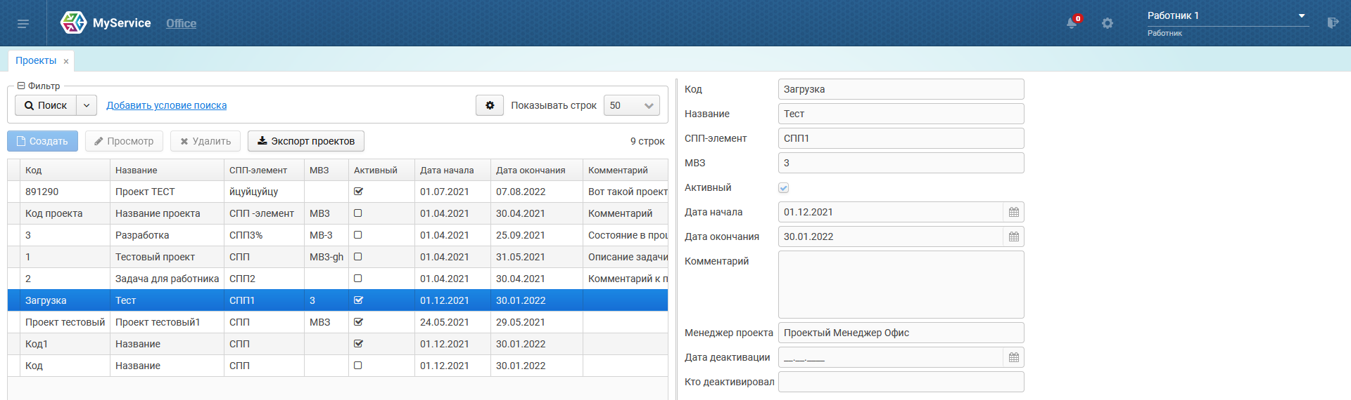

Помощь
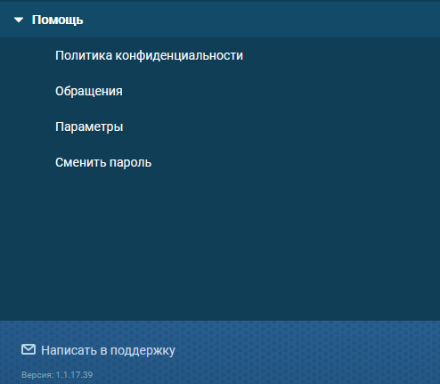

- Помощь - Политика конфиденциальности - Просмотр документа “Политика конфиденциальности ООО “ИЭЛДЖИ””.

- Помощь - Обращения - Просмотр и взаимодействия по своим обращениям в тех. поддержку.

- Помощь - Параметры - Настройки экранов.

- Помощь - Сменить пароль - Редактирование текущего пароля для учетной записи.

- Написать в поддержку - Создание обращения в техническую поддержку.

